Η Τελική Διακρατική Συνάντηση των εταίρων της πράξης «CROSS-COASTAL-NET» διοργανώθηκε από το Επιμελητήριο Χανίων στις 1 Σεπτεμβρίου

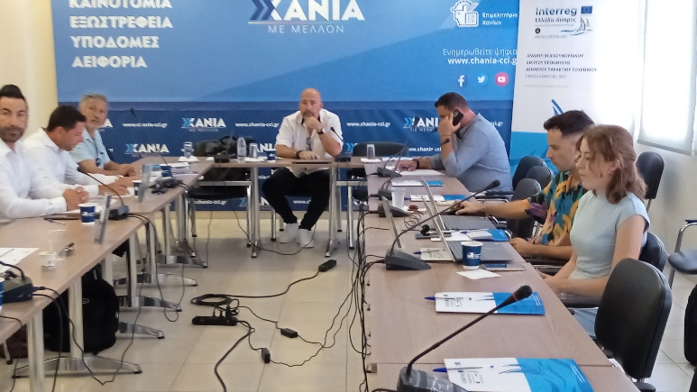

Η πράξη «CROSS-COASTAL-NET» ολοκληρώνεται στις 30 Σεπτεμβρίου 2023. Η τελική διακρατική συνάντηση των εταίρων διοργανώθηκε υβριδικά από το Επιμελητήριο Χανίων την Παρασκευή 1 Σεπτεμβρίου στα Χανιά, στην αίθουσα συνεδριάσεων του Επιμελητηρίου. Στη συνάντηση παρευρέθηκαν η κ Σαγώνα Κάτια συντονίστρια της Κοινής Γραμματείας του Προγράμματος Interreg Ελλάδα Κύπρος και ο κ Ξανθόπουλος Παναγιώτης υπεύθυνος έργου της ΚΓ. Το Επιμελητήριο Χανίων ως επικεφαλής εταίρος παρουσίασε τη διαδικασία κλεισίματος της Πράξης και την ανασκόπησή της. Επιπλέον, αναφέρθηκαν οι τελευταίες ενέργειες για την ολοκλήρωσή της από τους αρμόδιους εταίρους.
Τέλος, όλοι οι εταίροι του έργου: το Επιμελητήριο Χανίων, το Επιμελητήριο Πάφου, ο Δήμος Κισσάμου, το Κοινοτικό Συμβούλιο Ίννιας, το Πολυτεχνείο Κρήτης και το Τεχνολογικό Πανεπιστήμιο Κύπρου εξέφρασαν την ικανοποίησή τους για τα αποτελέσματα της πράξης. Το Επιμελητήριο Χανίων ευχαρίστησε όλους τους εταίρους για τη συνεργασία και ευχήθηκε νέες συνεργασίες στο μέλλον.
To έργο συγχρηματοδοτείται από την Ευρωπαϊκή Ένωση (ΕΤΠΑ) και από Εθνικούς πόρους της Ελλάδας και της Κύπρου.

